 | 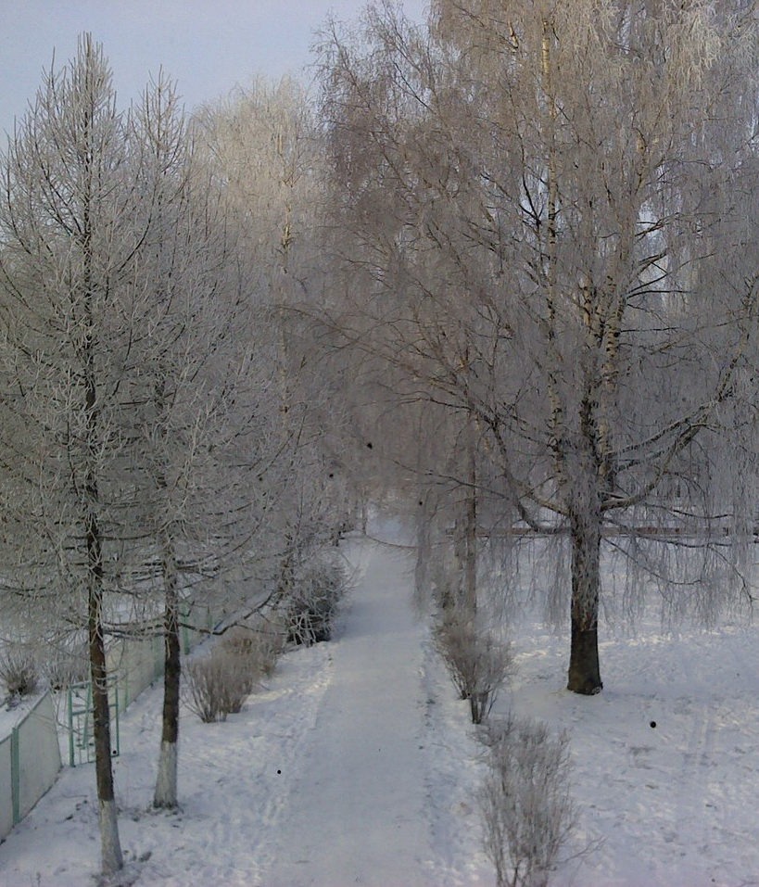  Фото Анастасии Валентюк | № |  |   Фото Анастасии  Валентюк
 | 15 февраля 2014 года
 | 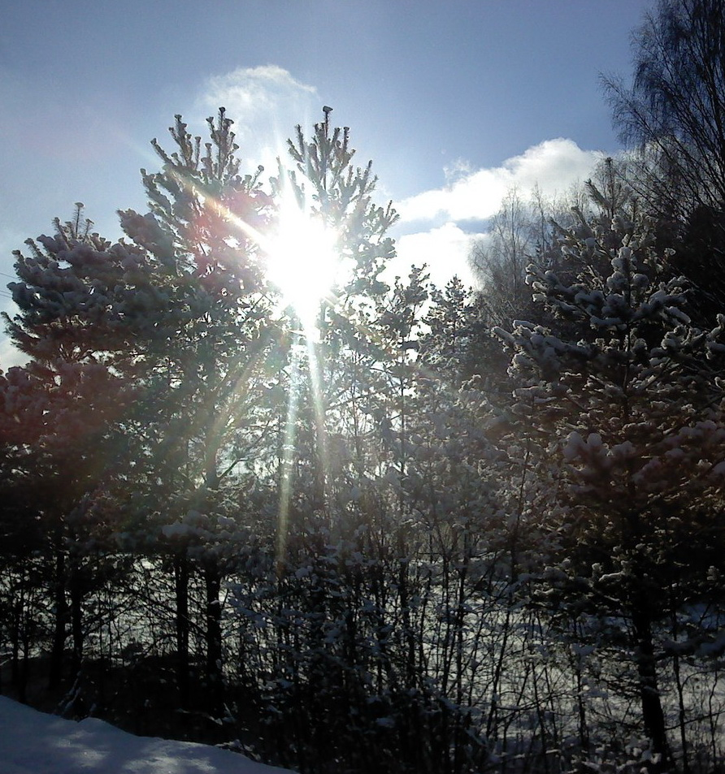  Фото Анастасии Валентюк |  | 4 | 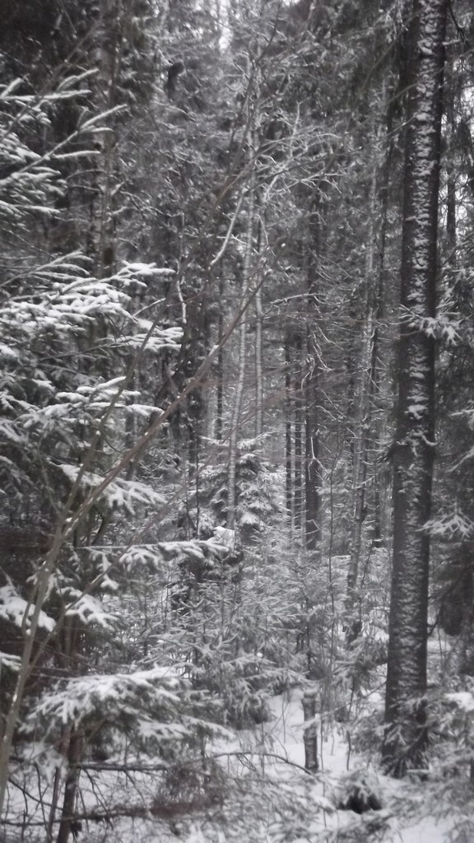  Фото Анжелы  Артёмовой
НАШИ ТАЛАНТЫ

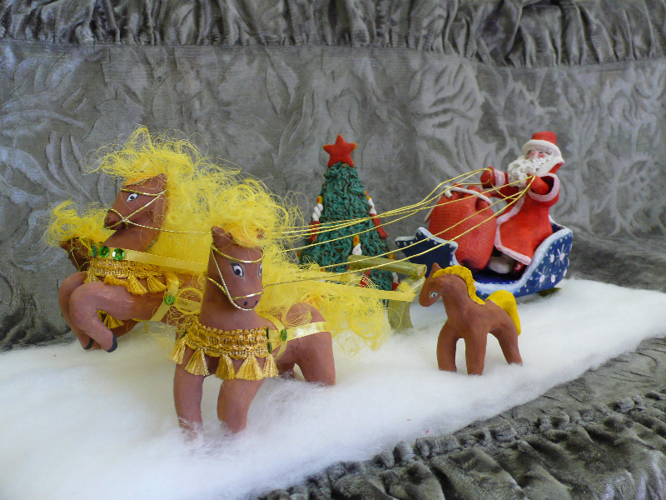

Прошёл муниципальный отборочный этап областного фестиваля детского и юношеского творчества «Радуга». В него входили различные конкурсы – «Палитра танцев», «Красота рукотворная», «Игрушечные мастера», «Пробуждение» и другие. Воспитанники Центра детского творчества «Радуга» показали высокие результаты в танцевальном и декоративно-прикладном творчестве. Талантливые ребята и педагоги проявили себя, показав свой неповторимый творческий стиль и индивидуальность.
Поздравляем:
Детей из творческого объединения «Дизайн-студия»: Валентину Иванову за 1-е место в конкурсе «Игрушечные мастера», Дарью Ружин за 1-е место и Варвару Тимошину за 2-е место в конкурсе «Красота рукотворная» и их талантливого педагога Елену Вячеславовну Тимошину.
Коллектив объединения «Танцевальное ассорти» и молодого педагога Юлию Анатольевну Якунину со 2-м местом за танец «Зачарованные» в конкурсе «Палитра танца».
Коллектив творческого объединения «Мастерская рукоделия» и его бессменного руководителя Татьяну Михайловну Бакунину с призовыми местами:
в конкурсе «Игрушечные мастера»: Викторию Кругликову за 1-е место, Дмитрия Кириллова за 2-е место, Эльмиру Кучумову и Полину Баштыреву за 3-е место.
В конкурсе «Красота рукотворная» Валентина Панова, занявшего 1-е место в номинации «Изделия из глины».
В конкурсе «Пробуждение» в номинации «Коллекция одежды» автора коллекции под названием «Экспрессия» Алёну Тарасову со 2 местом. Она не только придумала все модели, но и сама их сшила.
Желаем дальнейших творческих успехов и победы на XV областном фестивале детского и юношеского творчества «Радуга», который пройдёт в марте в Ярославле. Молодцы, ребята!
Центр детского творчества «Радуга»

СЕРДЕЧНАЯ ПОЧТА

Давняя традиция дарить друг другу открытки в виде сердечек на день Святого Валентина не обошла нашу школу и в этом году. Пусть сейчас интерес подростков к «валентинкам» угас, но всё же остались те, кто не прочь порадовать своих друзей и близких маленькими знаками внимания. Почтальонами в этом году выступили ученицы 9-го класса. И вот что нам удалось от них узнать. «Валентинки» собирались в специальный почтовый ящик на протяжении трёх перемен, после 4-го урока девятиклассницы стали их разносить всем ребятам в нашей школе. Наиболее активными оказались ученики 7-9-х классов. Именно они получили наибольшее количество открыток. Младшие школьники не отстали от них. А старшая школа отказалась от этой традиции, посчитав себя «взрослыми».
Наверняка, многие ожидали поздравлений от своих возлюбленных, но если вы их не получили, не расстраивайтесь, ведь есть и другие способы сказать о своих чувствах.

Анна Чернова
Всем защитникам Отечества
23 ФЕВРАЛЯ – ДЕНЬ ВОИНСКОЙ СЛАВЫ


23 февраля был провозглашен Днём Красной Армии в 1922 году как дань памяти о первом сражении и первой победе Рабоче-Крестьянской Красной Армии (РККА), декрет о создании которой подписал 28 января 1918 года Совет народных комиссаров СССР. Необходимость скорейшего формирования армии и флота диктовалась появлением угрозы от врагов внешних, так как Первая Мировая война перешла и на территорию России. 18 февраля 1918 года объединенные австро-германские и турецкие войска, вероломно нарушив перемирие, которое было заключено 15 декабря 1917 года, приступили к захвату территорий Украины, Белоруссии и Прибалтики. 21 февраля был захвачен Минск, и появилась угроза Петрограду. Тогда и был впервые проведён день Красной Армии с призывом и лозунгами защитить молодое социалистическое Отечества от вероломных захватчиков. Только в Петрограде отпор врагу дали десятки тысяч добровольцев ― 23 февраля 1918 года сформированные части РККА вступили в бой против германских войск и одержали победу. С 1946 года праздник стал называться Днём Советской Армии и Военно-Морского Флота. В 1922 году эта дата была официально объявлена Днём Красной Армии. Позднее 23 февраля ежегодно отмечался в СССР как всенародный праздник - День Советской Армии и Военно-Морского Флота. После распада Советского Союза дата была переименована в День защитника Отечества. И в нашей стране этот праздник является Днём воинской славы. Для некоторых людей праздник 23 февраля остался днём мужчин, которые служат в армии или в каких-либо силовых структурах. Тем не менее, большинство граждан России и стран бывшего СССР склонны рассматривать День защитника Отечества не столько, как годовщину победы или день рождения Красной Армии, сколько, как День настоящих мужчин.

Информацию подготовила Алина Кабакова
ЧТО ПРИГОДИТСЯ В АРМИИ?

Каждый год мы отмечаем День защитников Отечества. И каждый год пишем об этом. Кажется, что и рассказать в преддверии праздника уже не о чем. Но мы подошли к этому с выдумкой. И задали серьёзным людям (и не очень) всего два вопроса:
1. Могут ли девушки служить в армии?
2. Что солдатам пригодилось бы в армии?
- Статья 22 федерального закона «О воинской обязанности и военной службе» гласит: «Призыву на военную службу подлежат граждане мужского пола в возрасте от 18 до 27 лет». В 2013 году призваны из посёлка Тихменево 4 человека. Все прибыли на призывной пункт. В армию пошёл один человек, двое направлены на дополнительное медицинское обследование, одному дали отсрочку по учёбе. Девушки в армии служить могут, но по контракту. Командиры воинских частей их с удовольствием берут на определённые должности – операторов, телефонистов, в делопроизводство, - рассказал начальник отделения призыва и подготовки граждан к военной службе «Военного комиссариата Ярославской области по городу Рыбинску» Роман Владиславович Матвийчук. – Что взять в армию? Силу воли и ум. Сейчас в армии сложная техника, а солдату ежедневно нужно выполнять поставленные задачи, качественно и быстро.

***

Если бы в нашей стране девушек призывали в армию, что они бы взяли на службу? Для того, чтобы это узнать, я провела опрос среди старшеклассниц нашей школы. Все единогласно сошлись во мнении, что обязательно в армии понадобятся: косметичка, мягкий матрас, аптечка с широким ассортиментом медикаментов, ноутбук или планшет, желательно с функцией Wi-Fi. Не обойтись без любимых книг, мягких игрушек, фотографий друзей и домашних питомцев, приспособлений для завивки и укладки волос.
Служба в армии для девушек должна быть комфортной. Для всех немаловажно, как они будут выглядеть. Багаж у них не из лёгких, но, как известно, красота требует жертв.

Юнкоры посёлка Тихменево, Анжела Артёмова
ТИХИЙ КАРГОПОЛЬ

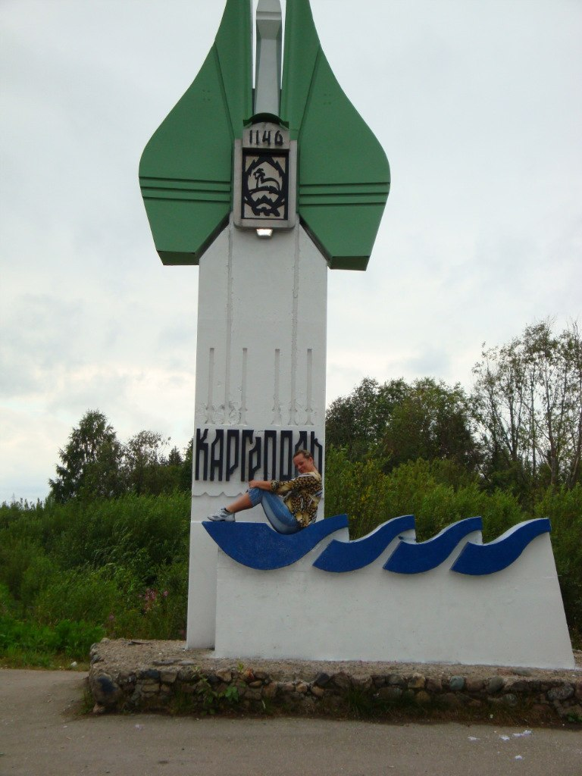
Среди вековых северных лесов, вдали от крупных городов и железных дорог в Архангельской области, стоит неприметный тихий городок Каргополь. Жизнь его, на первый взгляд, кажется спокойной и размеренной, но история его богата событиями и человеческими судьбами. Нужно отметить, что городок этот старше самой Москвы на целый год. Нет в Каргополе ни театров, ни высоких зданий, ни супермаркетов, но славится он церквями и соборами. И знают о них далеко за пределами России, и едут туристы заграничные полюбоваться красотами северными. А посмотреть тут есть на что: на берегах Онеги, отражаясь в её тёмных водах, стоят соборы величественные и церквушки маленькие. А среди них возвышается колокольня, построенная к приезду императрицы Екатерины. Правительница так и не доехала до тех Богом забытых мест, а колокольный звон и по сей день оглашает всю округу.
Народ каргопольский мастеровит, народные промыслы не забывает и традиции передаёт из поколения в поколение. В руках местных умельцев рождается незамысловатая каргопольская глиняная игрушка. И кого только не разглядишь в ней: вот охотник с собакой, а вот тройка лихих лошадей, тут бабка с дедом на завалинке, а вот и зверьё лесное – зайцы, лисы, волки и медведи.
А в лесах каргопольских и сегодня живут не только зайцы и лисы, но и медведи, и даже рыси. Охотников в этих местах всегда хватало. Именно они в годы Великой Отечественной войны не дали спуститься живым ни одному фашистскому десантнику.
А летом на центральной площади открывает свои ворота город мастеров, на торговых рядах чего только нет: и фигуры деревянные, и короба берестяные, и корзины размеров всяких и из разных материалов. Всё и не перечислишь. Закончится ярмарка, разъедутся гости, а Каргополь снова заживёт своей тихой размеренной жизнью.

Подготовила Анжела Артёмова
КОГДА ВСТРЕЧАЮТСЯ ШКОЛЬНЫЕ ДРУЗЬЯ

1 февраля в нашей школе прошло замечательное мероприятие - вечер встречи выпускников. На этот праздник пришли выпускники разных лет, учителя-ветераны. Кто-то хотел просто увидеть друг друга, кто-то побывать в школе и вспомнить самые лучшие моменты из своей школьной жизни. Кульминацией вечера стала перекличка юбилейных выпусков, которых было достаточно много. Все выпускники выходили на сцену и делились своими впечатлениями, вспоминали случаи из школьной жизни. Например, выпускники 1989 года (25 лет окончания школы) рассказали о своей поездке в Москву, именно это недолгое путешествие запомнилось им больше всего. Энергию и настрой, которые были у вчерашних учеников в этот вечер, нельзя было не заметить. Все они заряжали позитивом, были активны, радостны, с благодарностью и любовью говорили о своих учителях.
Концерт, посвящённый почётным выпускникам, был удивителен. Множество номеров придумали и исполнили нынешние ученики: танцы, песни, стихотворения, сценки, частушки и многое другое. Встречать выпускников именно в начале февраля - это давняя традиция нашей школы. Надеемся, что в следующем году на вечер встречи школьных друзей придут ещё больше выпускников, учителей, которые с радостью расскажут о своей школьной жизни.

Анастасия Шаврина

Следующий номер нашей газеты выйдет через месяц, 15 марта 2014 года.
Газета распространяется в Тихменевской средней школе, клубе и Центре детского творчества «Радуга».
Прочитать электронную версию газеты можно на сайте ЦДТ «Радуга» http://cdo-raduga.edu.yar.ru и ВКонтакте на нашей странице «Юнкоры поселка Тихменево» http://vk.com/public60242458.
Руководитель кружка «Юный журналист» Светлана Бакунина

